**Лабораторная работа №4. Иерархические запросы.**

1. **Рефлексивное соединение. Представление отношений родитель-потомок**

При выводе записей потомков требуется включить информацию о родителях.

**Задача**

Требуется представить имя каждого сотрудника таблицы EMP

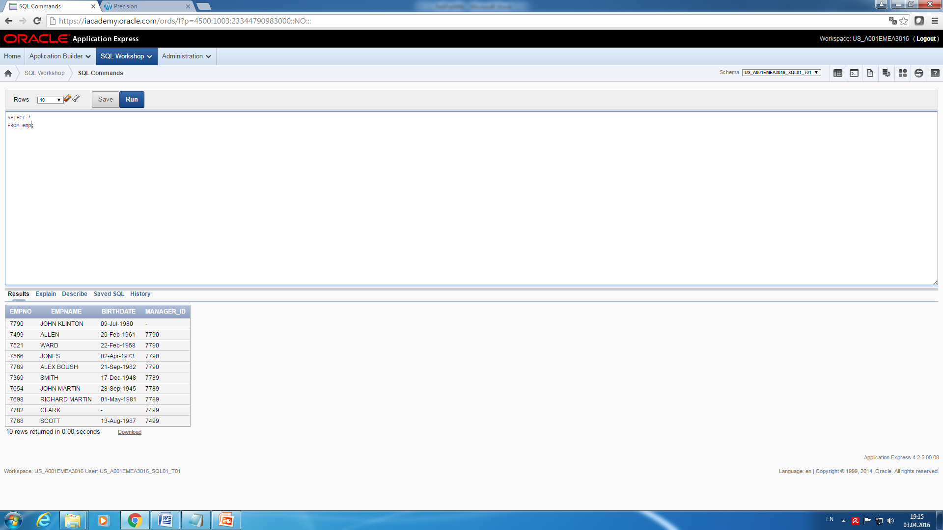

а также имя его руководителя:

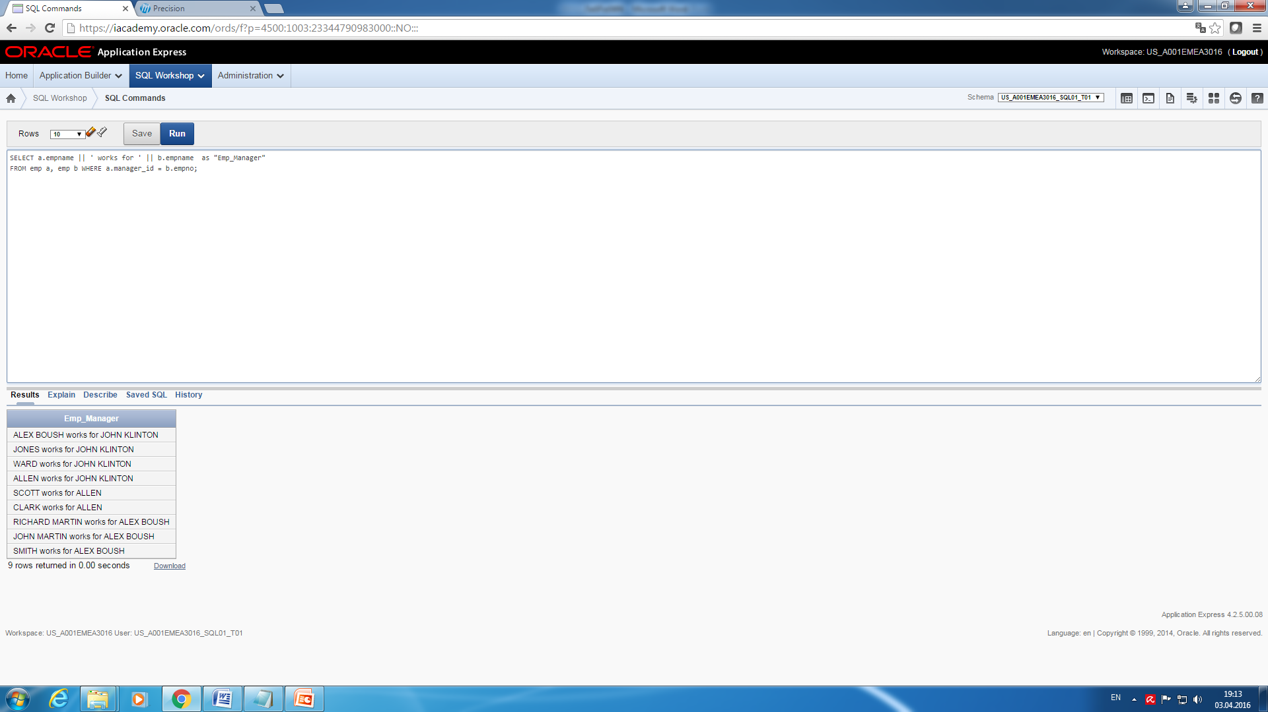

**Замечание**

Обратите внимание на отсутствие в результирующем множестве строк сотрудника JOHN KLINTON (в начале строки), значение столбца MANAGER_ID которого неопределенно (NULL).

**Рекомендации**

Выполните рефлексивное соединение (самосоединение) таблицы EMP.

1. **Иерархический запрос**

**Задача**

Требуется представить имя каждого сотрудника таблицы EMP (даже сотрудника, которому не назначен руководитель) и имя его руководителя.

Результирующий набор строк первого запроса:

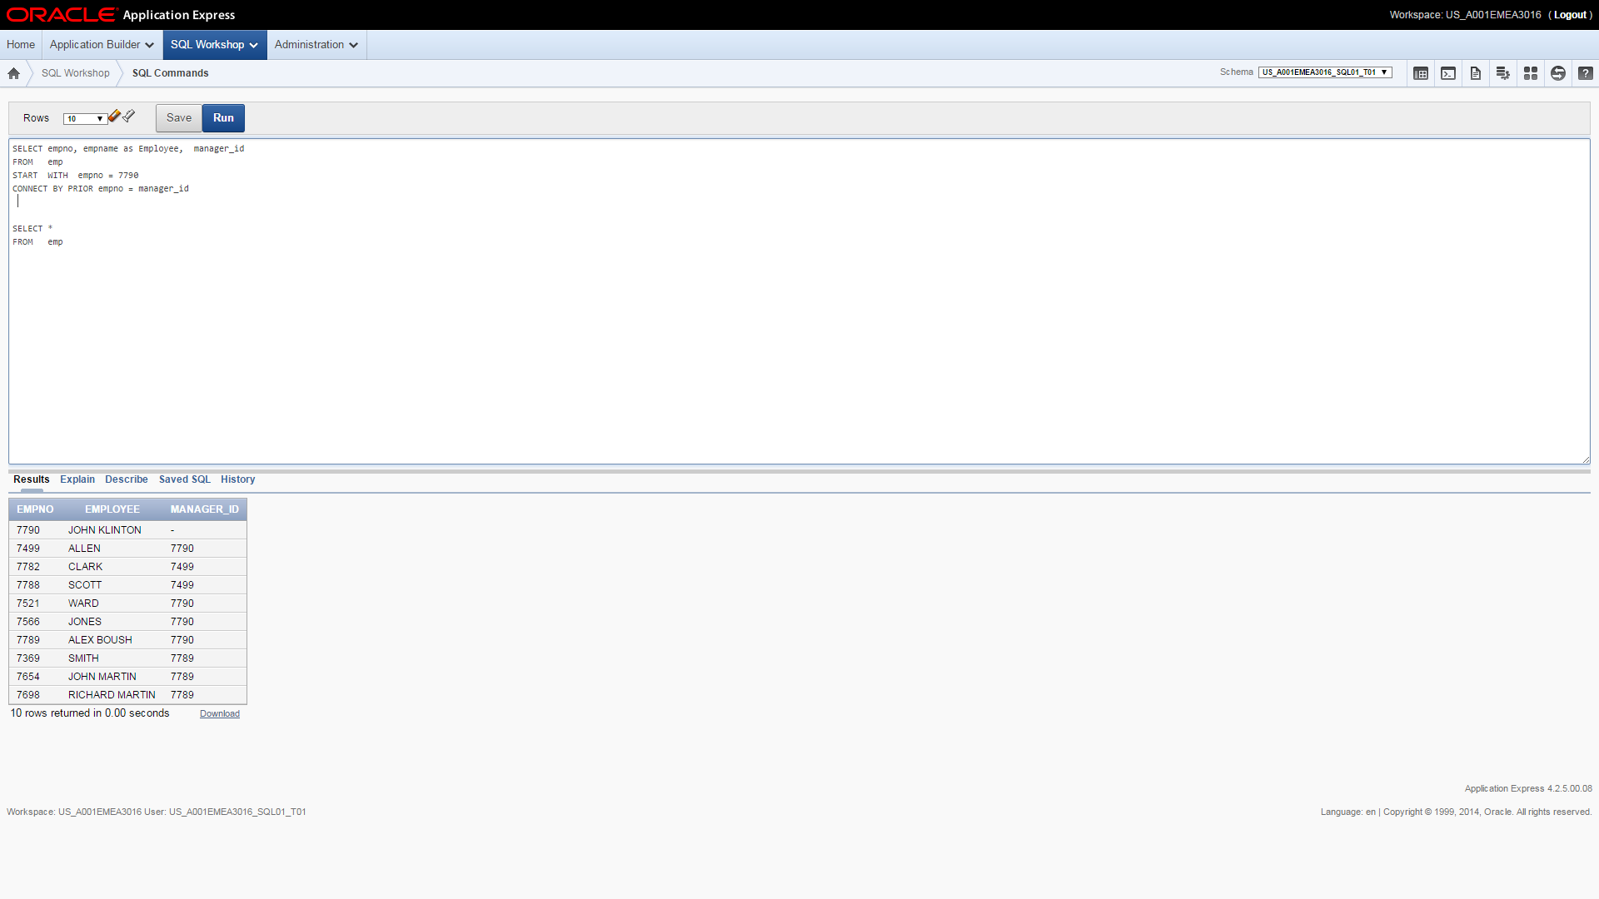

Результирующий набор строк второго запроса:

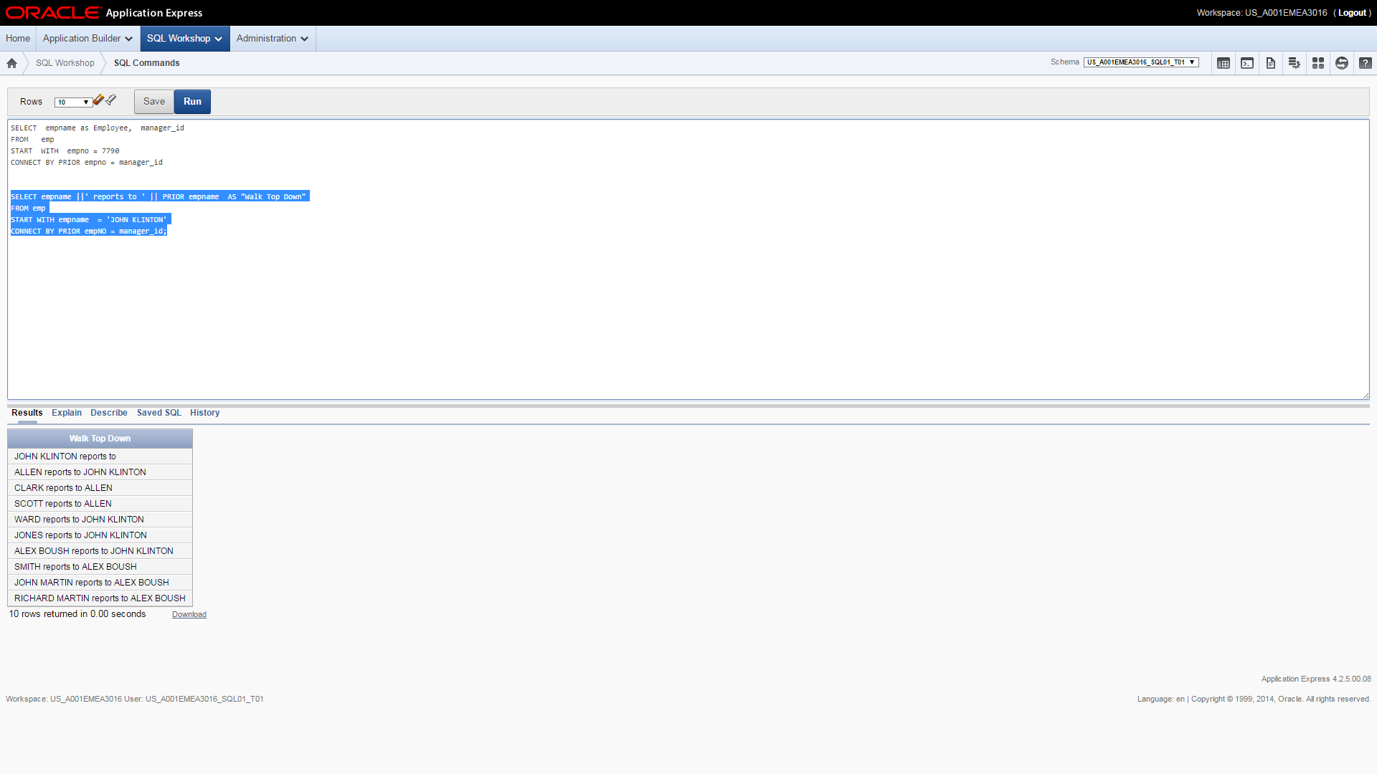

**Рекомендации**

Используйте ключевые слова иерархических запросов START WITH, CONNECT BY PRIOR.

1. **Представление отношений потомок-родитель-прародитель**

**Задача**

Требуется показать иерархию от CLARK до JOHN KLINTON:

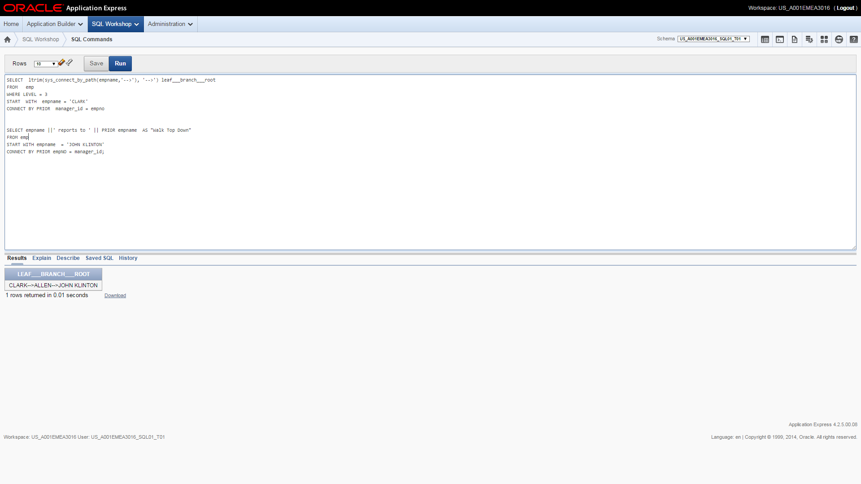

**Рекомендации**

Используйте функцию SYS_CONNECT_BY_PATH получите CLARK и его руководителя ALLEN, затем руководителя ALLEN ― JOHN KLINTON. А также ключевые слова иерархических запросов LEVEL, START WITH, CONNECT BY PRIOR; функцию LTRIM.

1. **Иерархическое представление таблицы**

**Задача**

Требуется получить результирующее множество, описывающее иерархию всей таблицы:

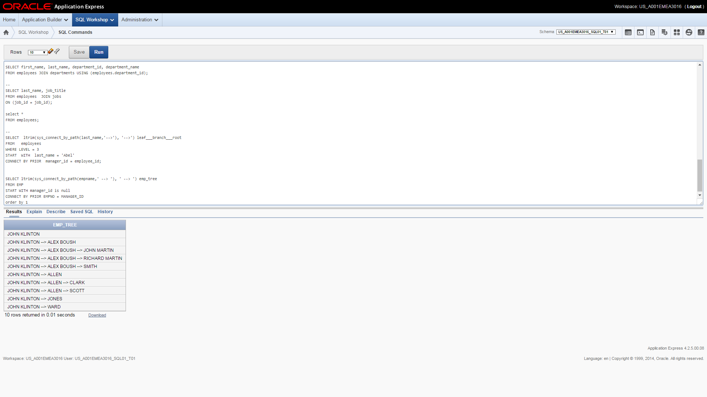

1. **Представление уровня иерархии**

**Задача**

Требуется показать уровень иерархии каждого сотрудника:

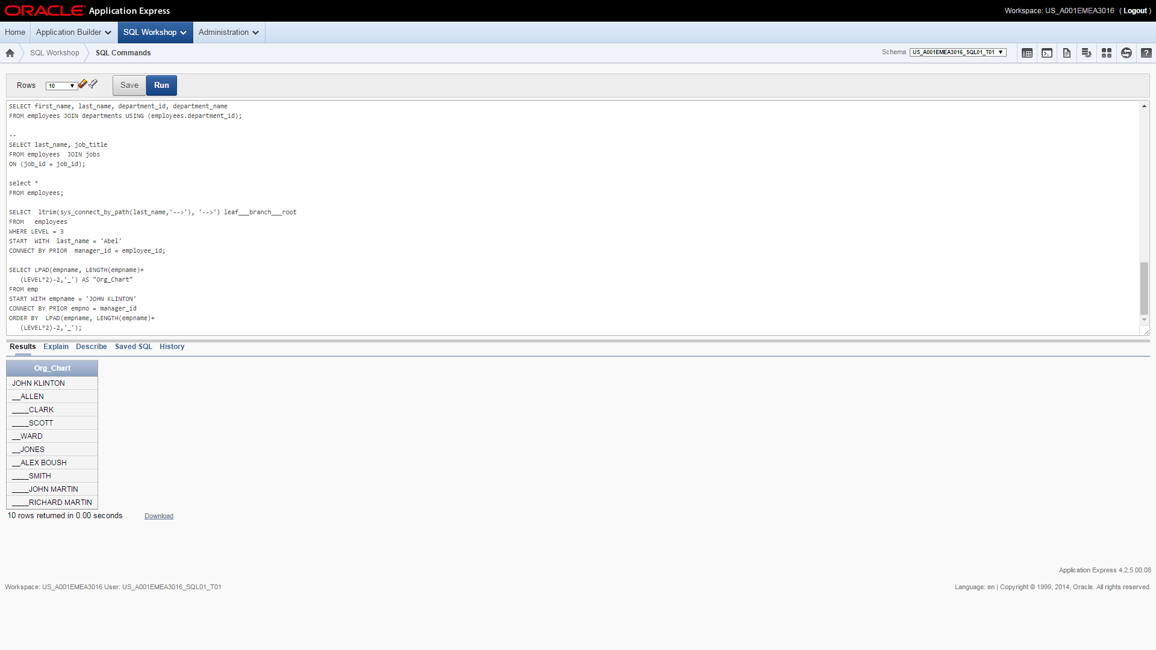

Используйте ключевые слова иерархических запросов LEVEL, START WITH, CONNECT BY PRIOR; функцию LPAD.

1. **Выбор всех дочерних строк для заданной строки**

**Задача**

Требуется найти всех служащих, которые явно или неявно подчиняются ALLEN:

